ГБУ РО «МЕДИЦИНСКИЙ ИНФОРМАЦИОННО-АНАЛИТИЧЕСКИЙ ЦЕНТР»
ВАШ МОБИЛЬНЫЙ ТЕЛЕФОН и ВАШЕ ЗДОРОВЬЕ! (памятка для детей, подростков и родителей)
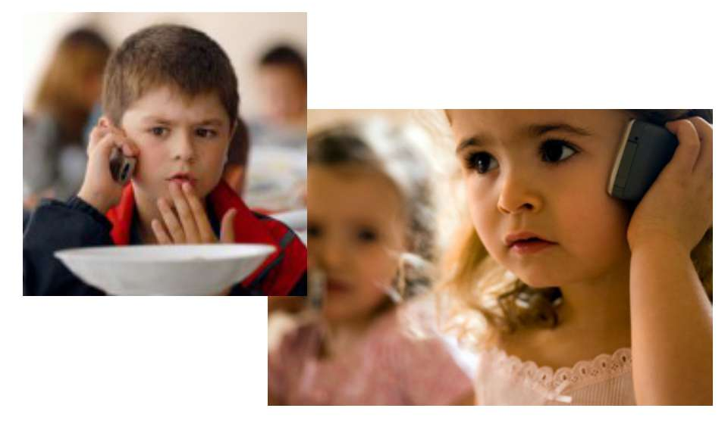
Сотовый телефон прочно вошел в нашу жизнь. Мобильная связь в настоящее время является неотъемлемой стороной жизни населения. Ежегодно число пользователей сотовой связи во всём мире увеличивается. Мобильными телефонами пользуются более 90% детей и подростков. Мобильные телефоны распространяют электромагнитное излучение. Каждый человек подвергнут влиянию электромагнитного поля (ЭМП) в диапазоне 0-300 ГГц. При звонке с мобильного телефона часть радиоволн поглощается нашим телом. Однако электромагнитное излучение радиочастотного диапазона от мобильного телефона находится за пределами органов чувств, которые могут защитить человека в случае опасности. Излучение мобильного телефона даже в неактивном состоянии негативно воздействует на нервную систему, может вызвать сбои в работе нервных центров, нарушая нормальное чередование фаз сна, в связи с чем мобильный телефон не дает выспаться. И, не случайно отечественные и зарубежные исследования 21 века позволяют отнести мобильную связь к факторам риска для здоровья населения.
По данным НИИ гигиены и охраны здоровья
детей и подростков НЦЗД РАМН:
- При работе сотового телефона головной мозг и периферические рецепторные зоны вестибулярного, слухового анализатора и сетчатка глаза подвергаются воздействию ЭМП с различным распределением и величиной поглощающей дозы в зависимости от периодичности и общей длительности воздействия.
- Группу риска по отношению к СВЧ-излучению составляют, в первую очередь, дети, для которых характерно интенсивное деление клеток.
- Ткани головного мозга могут поглощать до 70% воздействующей энергии.
- С гигиенических позиций ношение телефона на груди, в карманах второго слоя одежды является фактором риска.
- У подростков 11-18 лет отмечена связь продолжительности использования мобильных телефонов с частотой головных болей, а у детей 6-10 лет – с количеством заболеваний в год.

Последствия вредного воздействия мобильного телефона на организм:
- головные боли; хроническая усталость; стресс; опухоли мозга; рассеянность; боли в груди; плохая память и др.
Это интересно!
Во Франции в 2009 году принят закон, запрещающий пользоваться мобильными телефонами в детских садах, начальных школах и колледжах.
В Великобритании в 2001 году запрещено использование мобильных телефонов в школах; при их продаже в коробку вкладывают информационные брошюры о возможных последствиях общения по мобильным телефонам.
В России санитарными правилами и нормами (СанПиН 2.4.1.8/2.2.4.1190-03,п.6.9) рекомендовано ограничение возможности использование мобильных телефонов лицами, не достигшими 18 лет.
В России, в Украине, в Казахстане, в Республике Беларусь установлена административная ответственность за нарушение правил пользования телефоном водителем транспортного средства во время движения, если телефон не оборудован техническим усройством, позволяющим вести переговоры без использования рук.
В Бангладеш родители несут уголовную ответственность за то, что дают пользоваться мобильными телефонами своим детям.
Правила пользования мобильным телефоном
- Дождитесь соединения, прежде чем подносить телефон к голове.
- Говорите коротко. Старайтесь разговаривать не более 3-4 минут.
- Не говорите на ходу.
- При разговоре снимайте очки с металлической оправой.
- Пользуйтесь наушниками.
- Максимально, увеличивайте период между двумя разговорами (рекомендуется не менее 15 минут).
- Заменяйте телефонные разговоры на общение с помощью SMS.
- Держите телефон подальше от головы и других жизненно важных органов.
- Не носите мобильные телефоны на шнурке на шее, поясе и во внутренних карманах 1 и 2 слоя одежды.
- Носите телефон в сумке, в кармане верхней одежды или в руке.
- Следите, чтобы расстояние от включенного мобильного телефона до окружающих людей, особенно детей, было не менее 50-70 см.
- При наличии стационарного телефона в домашних условиях не следует пользоваться мобильным телефоном.
- Исключите возможность пользования мобильным телефоном детьми.

Помните! Дети младше 18 лет, пользующиеся мобильными телефонами, рискуют получить проблемы с памятью, снижение внимания, нарушения сна, а также периодические головные боли.

